rok 2009
Za období 1. 1. 2009 až 31.12.2009 bylo přijato celkem 32 stížností v listové podobě; z toho 8 listinných stížností bylo postoupeno k přímému vyřízení z Ministerstva zdravotnictví ČR, jedna z Etické komise, elektronické stížnosti (15) byly prošetřeny.
Klasifikace stížností:
Oprávněnost | Počet
oprávněná | 6
částečně oprávněná | 4
neoprávněná | 22
odložená | -
předáno Advokátní kanceláři | -
Stížnosti v listinné podobě (32):
nevhodné chování 7x,
léčebná péče 12x,
nevhodné chování, léčebná péče 2x,
jiná problematika 11x (množství stravy u hospitalizovaných pacientů, platby regulačních poplatků, dlouhé čekací doby, nedostatečná komunikace personálu s pacienty a jejich rodinami, nevhodné prostředí, organizace práce
na pracovištích). Stížnosti bývají často kombinované.
22 stížností bylo shledáno neoprávněných (nedůvodných),
4 stížnosti byly shledány částečně oprávněné (částečně důvodné),
6 stížností bylo shledáno oprávněných (důvodných).
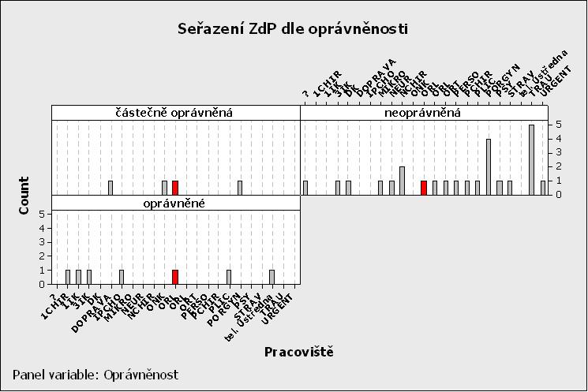

Přehled řešení stížností
Datum | Osoba | Bydliště | Popis stížnosti | Pracioviště |  | Oprávněnost
 | neuvedeno | neuvedeno | opětovná stížnost na způsob podávání informací | ? |  | neoprávněná
 | neuvedeno | neuvedeno | nevhodné chování lékaře | 1CHIR |  | oprávněné
 | neuvedeno | neuvedeno | neposkytnutí zdravotnické dokumentace pacienta, vydána opožděně | 1IK |  | oprávněné
 | neuvedeno | neuvedeno | neposkytnutí informace o úmrtí matky | 3IK | tel. Ústředna | oprávněné
 | neuvedeno | neuvedeno | dlouhá objednací doba k vyšetření dítěte | DK |  | neoprávněná
 | neuvedeno | neuvedeno | nevhodné chování řidiče | DOPRAVA |  | částečně oprávněná
 | neuvedeno | neuvedeno | nedostatečná LP i OP u otce + nedostatky ve vedení zdrav. dokumentace pacienta | IPCHO |  | oprávněné
 | neuvedeno | neuvedeno | pozdní určení diagnózy, nepravdivé lékařské zprávy | NEUR |  | neoprávněná
 | neuvedeno | neuvedeno | nedostatečné poučení pacientky, nedostatečná | NCHIR |  | neoprávněná
 | neuvedeno | neuvedeno | nedostatečná LP u matky | NCHIR |  | neoprávněná
 | neuvedeno | neuvedeno | nevyhovující vybavení lůžkového oddělení | ONK |  | částečně oprávněná
 | neuvedeno | neuvedeno | nedostatečná léčebná péčé a vybavení | ORL |  | částečně oprávněná
 | neuvedeno | neuvedeno | zaslání upomínky za nezaplacení regulačního poplatku | ORL |  | oprávněné
 | neuvedeno | neuvedeno | nevhodné chování lékařky, nedostatečná LP u syna | ORL |  | neoprávněná
 | neuvedeno | neuvedeno | Organizace práce, předávání informací | ORL | MIKRO | neoprávněná
 | neuvedeno | neuvedeno | způsob ukončení pracovního poměru ve FNOL | PERSO |  | neoprávněná
 | neuvedeno | neuvedeno | dlouhá doba čekání na objednání vyšetření dcery | PCHIR |  | neoprávněná
 | neuvedeno | neuvedeno | nevhodné chování lékaře | PLIC |  | neoprávněná
 | neuvedeno | neuvedeno | nevyhovující lůžka a matrace na oddělení | PLIC |  | oprávněné
 | neuvedeno | neuvedeno | dlouhá doba porodu, nevhodné chování zaměstnanců | PORGYN |  | neoprávněná
 | neuvedeno | neuvedeno | lékařský postup a přístup k léčbě matky | PORGYN |  | neoprávněná
 | neuvedeno | neuvedeno | nedostatečné množství stravy u hospitalizované těhotné manželky | PORGYN |  | neoprávněná
 | neuvedeno | neuvedeno | nedostatečná LP u pacientky | PORGYN |  | neoprávněná
 | neuvedeno | neuvedeno | nevhodné chování lékařky | PORGYN |  | částečně oprávněná
 | neuvedeno | neuvedeno | léčebná péče u pacientky | PSY |  | neoprávněná
 | neuvedeno | neuvedeno | nevhodné chování nadřízeného a kolegy | STRAV |  | neoprávněná
 | neuvedeno | neuvedeno | nedostatečná léčebná péče | TRAU |  | neoprávněná
 | neuvedeno | neuvedeno | nedostatečná LP | TRAU |  | neoprávněná
 | neuvedeno | neuvedeno | nevhodné chování lékaře | TRAU |  | neoprávněná
 | neuvedeno | neuvedeno | chybný postup léčby a následné LP u syna | TRAU | ORT | neoprávněná
 | neuvedeno | neuvedeno | způsob léčby pacientky | TRAU | 3IK | neoprávněná
 | neuvedeno | neuvedeno | odmítnutí vyšetření pacienta | URGENT |  | neoprávněná

